МИНИСТЕРСТВО ОБРАЗОВАНИЯ И НАУКИ ДНР

ДОНЕЦКИЙ НАЦИОНАЛЬНЫЙ ТЕХНИЧЕСКИЙ УНИВЕРСИТЕТ

Институт КНТ

Факультет ФИСП

Кафедра ПИ им. Л.П. Фельдмана

Лабораторная работа №3

Тема: «Восстановление данных из ранних ревизий»

Курс: Проф. Практика программной инженерии

Выполнил

ст. гр. ПИ-18А

Данильчук К.М.

Проверил

Ищенко А.П.

Донецк – 2022

**Структура и ФИО программного кода проекта выбранного одногруппника**

**ФИО одногруппника: Моргунов А. Г.**

**Структура каталога:**

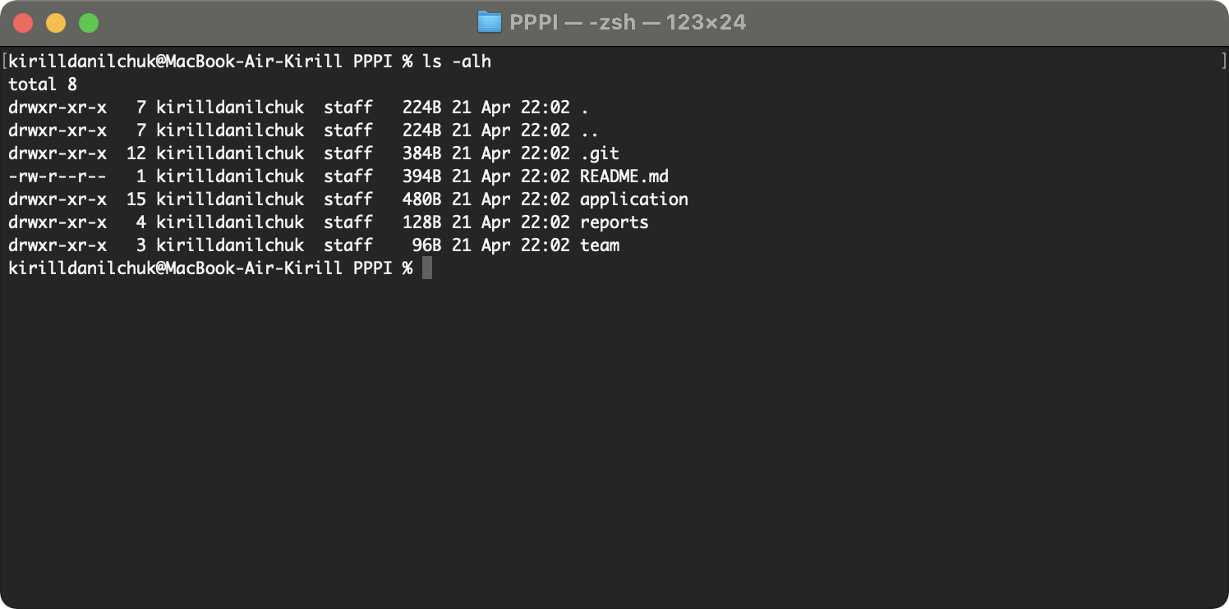

**Структура приложения:**

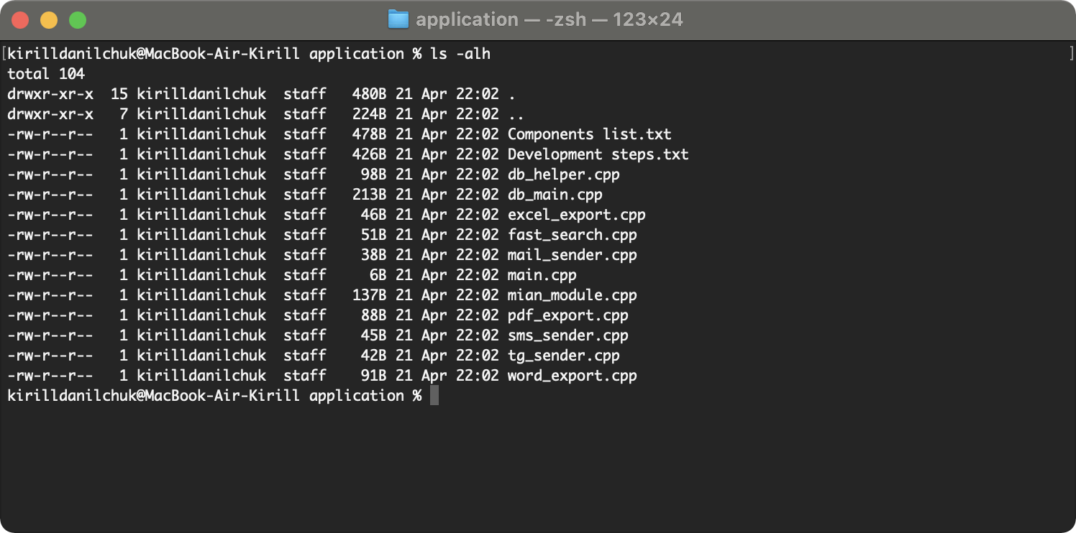

**Мой репозиторий до восстановления**

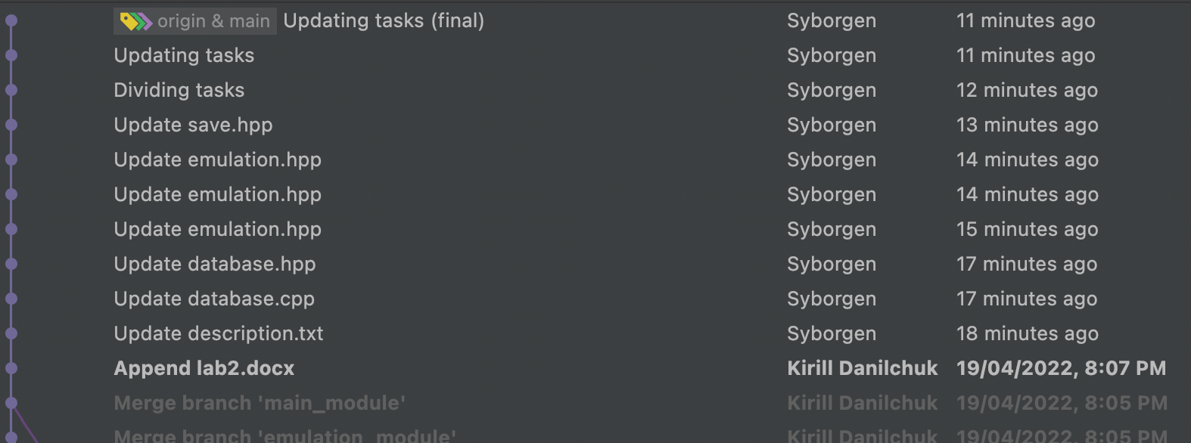

**Мой репозиторий после восстановления**

